核 语 言
一门用中文写程序的语言
版本 0.1.0 · 源文件后缀 .xht · 图形界面「核工坊」

核语言图标：原子轨道与彩色立方体

核说（“你好，世界！”）
核语言把 Python 的写法换成中文：关键字、内置函数、字符串方法、关键字参数都有对应的中文名，中英文标点视同，变量名可以直接用汉字。它不是另起炉灶的新解释器，而是把 .xht 源码转译成 Python 后执行，所以语义稳、上手快；同时把对照表里没有的写法原样保留并记入清单，方便一门语言慢慢长大。

一、五分钟上手
安装 Python 3.8 或更高版本（Windows 上建议同时勾选 Add Python to PATH），把本项目文件夹放到任意位置，然后有三种用法：
方式 | 怎么做 | 适合
图形界面 | 双击 核工坊.cmd，或执行 核 工坊 | 写代码、看输出、查对照表
命令行 | 核 例子/01_你好.xht | 快速跑一个脚本
交互模式 | 直接输入 核 ，退出输入 核退出 | 试语法、算小结果

第一个程序：
核核 第一个核程序
名字 = 说核（"你叫什么名字？"）
核说（"你好，" + 名字 + "！"）
核用 i 遍历 核数列（1, 4）：
核说（i, "的平方是", i * i）

注意上面用的是全角括号和全角逗号，这在核语言里完全合法——中文输入法状态下不用来回切换。
二、设计取舍：为什么是转译
做一门中文编程语言，通常有两条路：自己写词法分析、语法树和虚拟机，或者借用一门成熟语言的运行时。核语言选了后者，理由有三个。
• 稳。语义不用重新发明。整数除法、字典顺序、异常传播这些细节，Python 已经打磨了三十多年，直接继承最省事。
• 快。第一版就能写完整个程序，不必先造一遍标准库。
• 可调试。转译只做等长替换，行号严格不变，出错时报的「第几行」就是 .xht 原文的行号，调试体验不打折。
代价是目标机器需要 Python 运行时。这一点通过打包成 exe 解决：exe 内置了内核，运行用户程序时调用自己，目标机器不需要安装 Python。
三、语法对照表
下面这些是规则表里明确要求的对照关系，全部已实现。中英文两种写法都认：核说 与 print 等价，核若 与 if 等价。
3.1 语句关键字
核语言 | Python | 核语言 | Python
核若 | if | 核用 … 遍历 … | for … in …
又核若 | elif | 核循环若 | while
核否则 | else | 核定义 | def
核返回 | return | 核删 | del
核否 | not | 核和 | and
核或 | or | 核对 / 核错 | True / False

3.2 内置函数
核语言 | Python | 核语言 | Python | 核语言 | Python
核说 | print | 核整数 | int | 核长度 | len
说核 | input | 核实数 | float | 核最小 | min
核字符 | str | 核列表 | list | 核最大 | max
核字典 | dict | 核集合 | set | 核排好 | sorted
核绝对值 | abs | 核数列 | range | 核取舍 | round

3.3 方法与关键字参数
核语言 | Python | 说明
字符串.木亥（…） | .split(…) | 按分隔符切开
列表.核排序（） | .sort() | 原地排序
列表.核加入（…） | .append(…) | 追加一个元素
字符串.核找（…） | .find(…) | 返回位置，找不到为 -1
字符串.核数（…） | .count(…) | 统计出现次数
字符串.核换（…） | .replace(…) | 替换子串
核说（…, 核尾=""） | print(…, end="") | 不换行
核说（…, 核隔="-"） | print(…, sep="-") | 自定义分隔符

方法名只在点号之后生效，所以 核找 = 1 定义变量不会遇到问题；关键字参数只在「名字=」位置生效，所以 f(核尾) 这种位置参数也不会被误换。
3.4 字符串与注释
写法 | 含义
核"总分{总分}，均分{平均:.2f}" | f 字符串；{x:.2f} 等格式说明原样保留
核核 这是一行注释 | 等价于 # 注释；# 也照样能用
“ ” ‘ ’ 「 」 『 』 | 代码区里都当普通引号处理

四、中英文符号视同
这是中文编程最实际的一个需求：输入法在中文状态时，敲出来的是全角标点。核语言在代码区自动把全角符号归一成半角，所以下面两行效果完全一样：
核说（"你好，世界！"） 核核 全角括号、全角逗号
print("你好，世界！") 核核 半角写法

归一的范围包括：，：；（）［］｛｝“”‘’＝＋－＊／％＜＞＆｜＾～＠＃＄＼＿、全角空格，以及全角数字与字母（１２３、ａｂｃ）。
关键的一点是：字符串内容和注释内容原样保留。所以「你好，世界！」里的中文逗号不会被改掉，显示出来的就是你写的字。
五、未定义清单：语言可以慢慢长大
这是核语言比较特别的一个设计。源码里如果出现了对照表没定义的英文写法，程序照常跑（原样交给 Python 执行），同时在当前目录记一笔到 未定义.txt：
# 核语言 未定义清单
# 格式：写法 | 类别 | 次数 | 首次位置 | 最近位置（文件内用制表符分隔）

sum 内置函数 2 例子/05_未定义演示.xht:9:19 例子/05_未定义演示.xht:12:5
type 内置函数 1 例子/05_未定义演示.xht:15:14 例子/05_未定义演示.xht:15:14
capitalize 方法 1 例子/05_未定义演示.xht:12:12 例子/05_未定义演示.xht:12:12
file 参数名 1 例子/05_未定义演示.xht:18:14 例子/05_未定义演示.xht:18:14

• 跨运行累积。同一个写法只记一条，次数累加，位置记首次与最近。
• 可定位。位置写成相对清单文件的路径，点开就能定位到具体行列。
• 不误报。赋值左边的名字、核定义 定义的函数名不算未定义。
看到清单后，补进对照表就变成中文了，例如在 核.py 的函数表里加一行：
"核求和": "sum",

再运行，核求和（…） 就能用了，清单里这一条也不再出现。
六、图形界面：核工坊
核工坊是一个 PyCharm 风格的集成开发环境，用 tkinter 写成，不依赖任何第三方界面库。界面区域自上而下依次是：集成式标题栏（应用标、项目名、搜索框、汉堡菜单）、主工具条（运行、停止、保存、打开，右侧显示面包屑）、左侧竖排工具条（项目、对照表、运行、停止、齿轮）、项目树、标签页编辑器、右侧语法对照表、底部运行窗口与状态栏。
编辑器提供语法高亮（关键字、内置函数、方法、字符串、数字、注释）、行号与当前行、缩进参考线、自动缩进、括号补全式的回车缩进、查找替换、转到行、注释切换，以及深色与浅色两套主题。

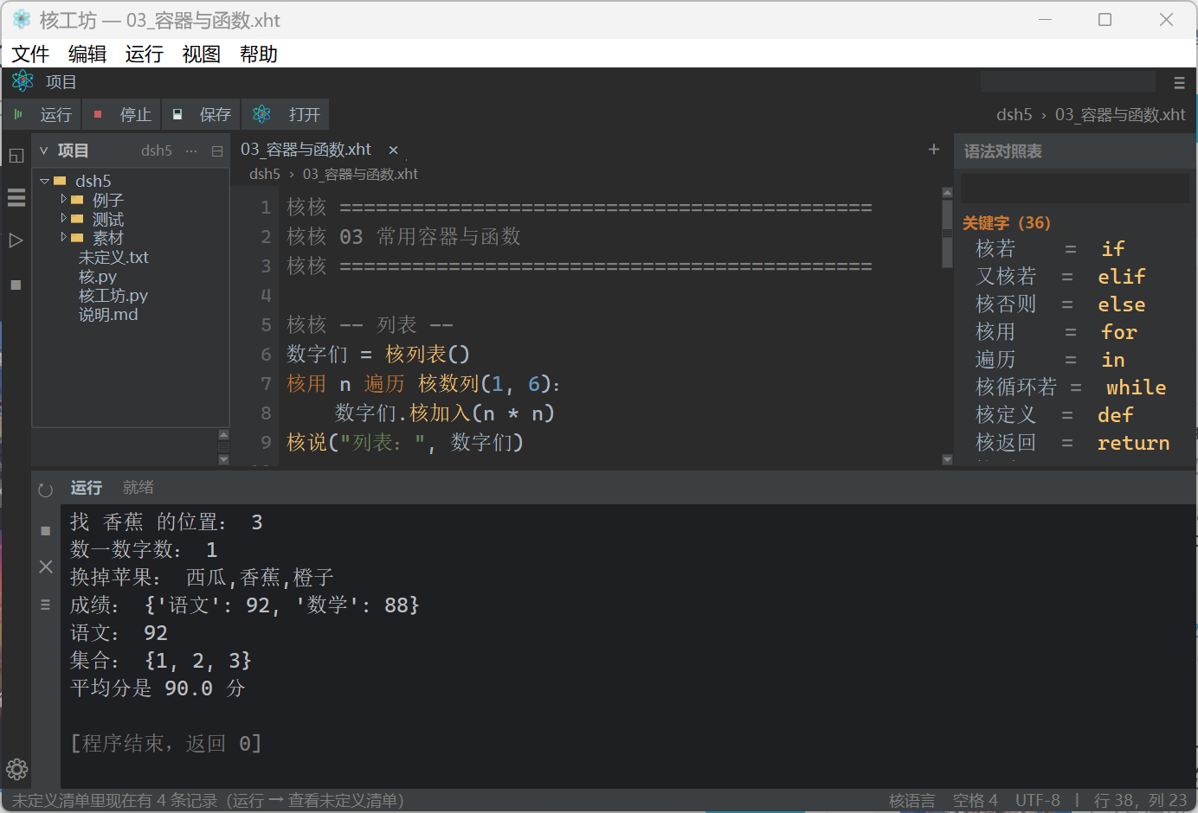
核工坊主界面（深色主题）：左侧竖排工具条、项目树、标签页编辑器、语法对照表、底部运行窗口

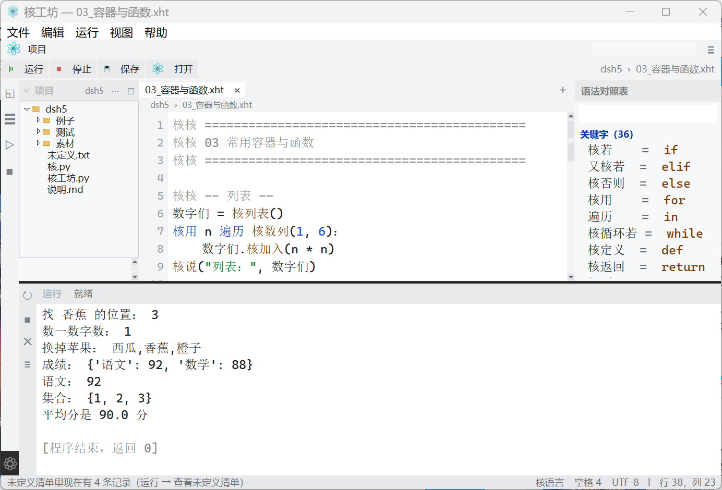
核工坊主界面（浅色主题）：同一套布局，仅切换配色方案

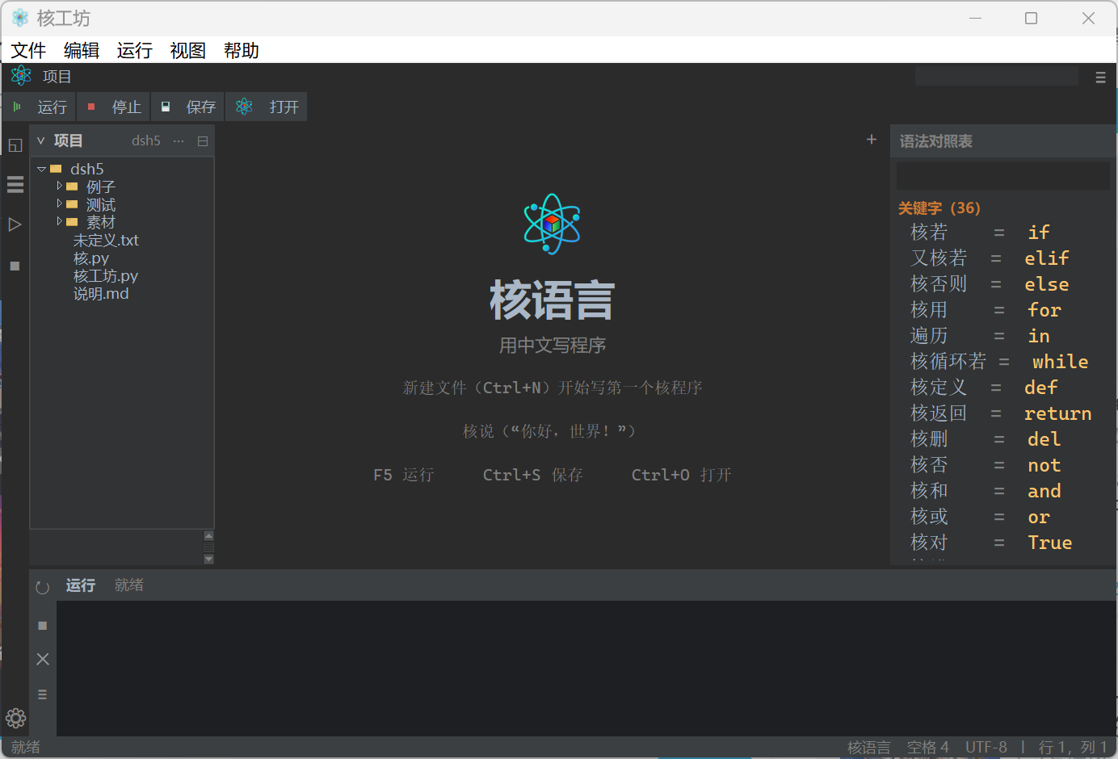
欢迎页：没有打开文件时的起始界面
6.1 常用快捷键
快捷键 | 作用 | 快捷键 | 作用
F5 | 运行 | Ctrl+S | 保存
Shift+F5 | 停止 | Ctrl+N | 新建
F9 | 检查语法 | Ctrl+O | 打开文件
Ctrl+F | 查找替换 | Ctrl+G | 转到行
Ctrl+/ | 注释切换 | Ctrl+滚轮 | 缩放字号

七、命令行与自测
命令 | 作用
核 文件.xht | 运行程序
核 检查 文件.xht | 只做语法检查，不运行
核 转译 文件.xht | 打印转译后的 Python 代码
核 报告 | 查看未定义清单
核 工坊 | 打开图形界面
核 | 进入交互模式，核退出 结束

项目自带两套自测，都是标准库 unittest 或纯断言，不依赖第三方包：
自测 | 项目数 | 覆盖内容
测试/自测.py | 23 | 转译规则、运行结果、错误行号、未定义清单
测试/界面自测.py | 39 | 外壳布局、编辑、运行、停止、查找替换、缩进线、主题

python 测试/自测.py
python 测试/界面自测.py

八、打包成 exe
用 PyInstaller 可以把核工坊打成单个 Windows 可执行文件。打包版内置内核：运行用户程序时调用 exe 自身（参数 --内核），所以目标机器不需要安装 Python。
pip install -i https://pypi.tuna.tsinghua.edu.cn/simple pyinstaller
python 测试/打包.py 核核 单文件，约 29 MB
python 测试/打包.py --目录 核核 文件夹形式，启动更快

实测环境：Python 3.12、PyInstaller 6.22，产物 28.9 MB；在 PATH 中不含任何 Python 的情况下仍能正常打开界面并运行 .xht 程序。
九、目录结构
项目根目录
核.py 内核：转译器 + 命令行 + 交互模式
核工坊.py 图形界面（PyCharm 风格）
启动器.py 打包入口，同时充当内置内核
核.cmd / 核工坊.cmd 双击启动器
素材/ 图标（PNG 与多尺寸 ICO）
例子/ 5 个示例程序
测试/ 自测、拍图、生成图标、文件关联、打包脚本
说明.md 详细说明书
未定义.txt 未定义写法清单（运行后生成并累积）

十、已知限制与后续方向
第一版有意控制范围，以下几处是有意为之的取舍：
• 无 AST 分析。转译器是逐字符扫描，不做完整语法树分析，极少数写法（例如把关键字拼进字符串前缀位置）可能与直觉不同。
• 清单只收英文。只识别英文写法；中文里没定义的新词按普通变量名处理。
• 界面功能精简。没有断点调试、代码补全、工程级重构。
• 标题栏。tkinter 的原生菜单条无法与窗口标题栏合并，所以菜单仍独占一行，其余部分与 PyCharm 新 UI 一致。
• 后续方向。补全未定义清单里的常用写法、增加 AST 级语法检查、用 Nuitka 编译瘦身。
—— 核语言 0.1.0 · 用中文写程序 ——

